**Pubblicazione dei dati relativi agli enti pubblici vigilati, e agli enti di diritto privato in controllo pubblico, nonché alle partecipazioni in società di diritto privato così come da D.Lgs. 33/2013 , Art. 22.** *(modificato dall'*[*art. 21 del d.lgs. n. 97 del 2016*](http://www.bosettiegatti.eu/info/norme/statali/2016_0097.htm#21)*)*

**a) Elenco degli enti vigilati o finanziati per i quali l'amministrazione abbia il potere di nomina degli amministratori**

Non vi sono enti rientranti in questa categoria.

**b) Elenco delle società con partecipazione diretta minoritaria**

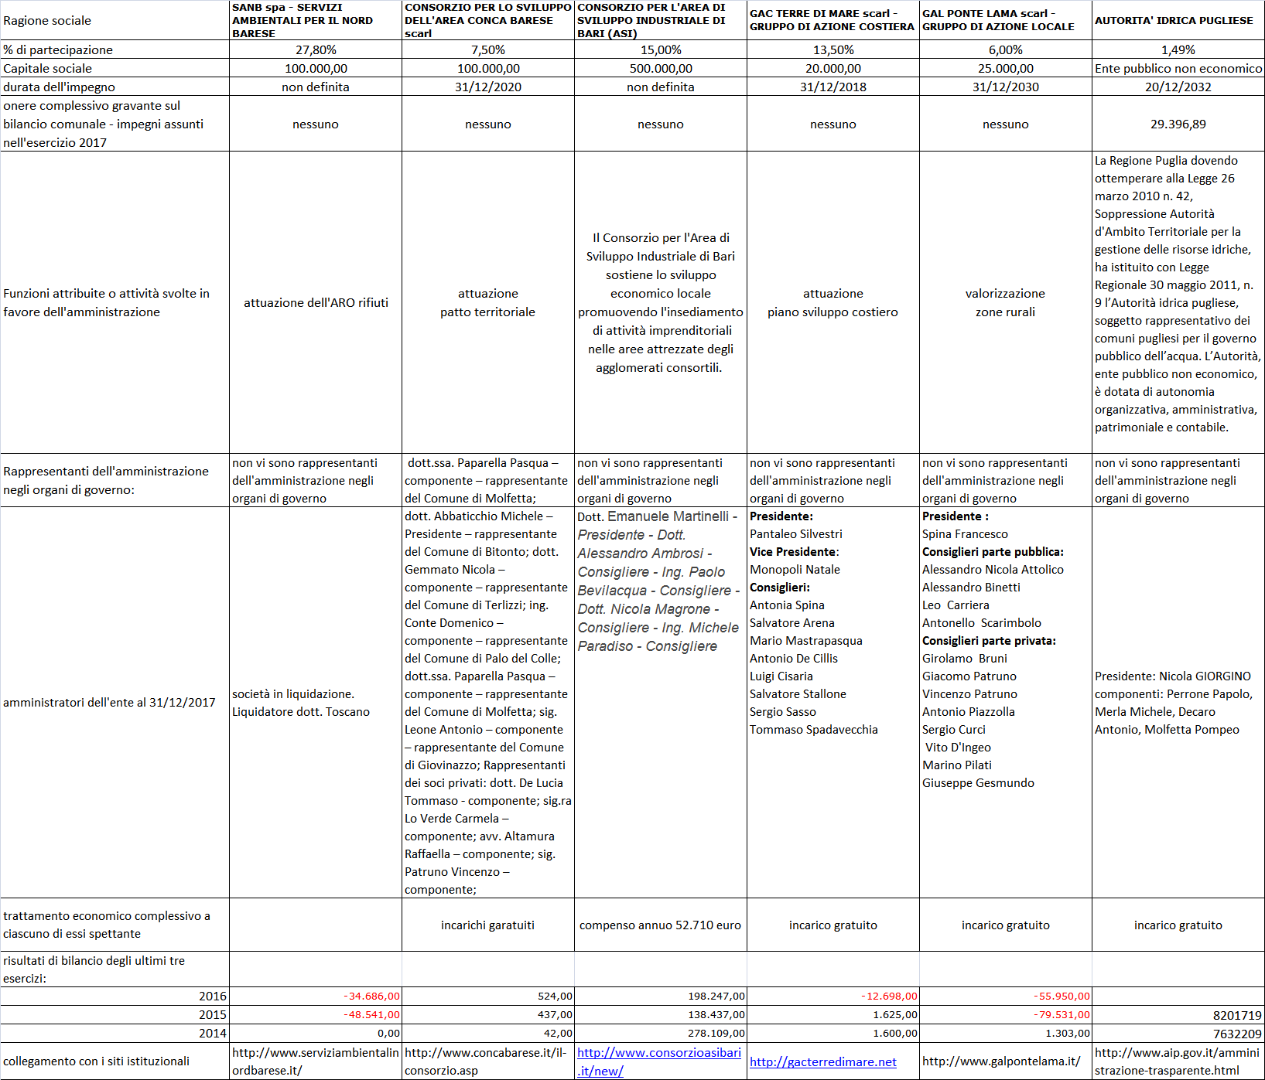

**c) Elenco degli enti di diritto privato controllati dall'amministrazione**



**d) rappresentazione grafica**

